PEMBERDAYAAN RELAWAN DALAM ANTISIPASI KEKERASAN
PADA PEREMPUAN DAN ANAK

Novi Andayani Praptiningsih^{1*}, Wini Tarmini²
¹Ilmu Komunikasi, Universitas Muhammadiyah Prof. Dr. HAMKA Jakarta, Indonesia
²Pendidikan Bahasa & Sastra Indonesia, Universitas Muhammadiyah Prof. Dr. HAMKA Jakarta, Indonesia

novi.ap@uhamka.ac.id

ABSTRAK
Abstrak: Kekerasan pada perempuan dan anak tidak bisa dipisahkan, karena dua permasalahan tersebut harus dipecahkan secara integratif dengan memberikan perlindungan pada kedua korban, yakni perempuan dan anak. Kegiatan ini bertujuan (1) memberikan pemahaman dan memperkaya pengetahuan relawan terkait bentuk, penyebab, dampak kekerasan yang banyak dialami oleh perempuan dan anak; (2) memberi edukasi tentang Undang-undang penghapusan kekerasan pada perempuan dan pada anak; (3) pendampingan dan antisipasi kekerasan pada perempuan dan anak. Kegiatan pengabdian ini dilakukan selama 5 bulan di kecamatan Pamulang, Kota Tangerang Selatan. Metode yang digunakan adalah partisipatif, dimana anggota sasaran dilibatkan secara aktif mulai dari perencanaan, monitoring, dan evaluasi kegiatan. Proses pemberdayaan relawan meliputi : (1) presentasi dan ceramah, (2) praktek edukasi dan sosialisasi Undang-undang penghapusan kekerasan pada perempuan dan anak, (3) praktek presentasi bagi relawan sebagai agen komunikasi untuk mengidentifikasi dan mengantisipasi tindak kekerasan, serta panduan pendampingan korban. Hasil pelaksanaan kegiatan pengabdian ini mendapatkan respon positif dari peserta dan penguasaan peserta yang cukup baik terhadap materi pemberdayaan relawan dilihat meningkatkannya ketrampilan relawan dalam mengidentifikasi bentuk kekerasan dan telah menunjukkan perubahan positif dimana para para relawan mampu proaktif dan reaktif meminimalisir bahkan mengeliminir kategorisasi kekerasan pada perempuan dan anak.
Kata Kunci : Pemberdayaan; Relawan; Antisipasi; Kekerasan; Perempuan; Anak.

Abstract: Violence against women and children cannot be separated, because these two problems must be solved in an integrative way by providing protection for both victims, namely women and children. This activity aims to (1) provide understanding and enrich the knowledge of volunteers regarding the forms, causes, and impacts of violence experienced by many women and children; (2) provide education on the law on the elimination of violence against women and children; (3) assistance and anticipation of violence against women and children. The method used is participatory, where target members are actively involved starting from planning, monitoring, and evaluating activities. The process of empowering volunteers includes: (1) presentations (2) educational practices and socialization of the law on the elimination of violence against women and children, (3) presentation practices for volunteers as communication agents to identify and anticipate acts of violence. The results of the implementation of this activity received a positive response from the participants and the participants' mastery of the volunteer empowerment material was quite good, it was seen that the volunteer's skills in identifying forms of violence had increased and had shown positive changes where the volunteers were able to be proactive and reactive to minimize and even eliminate the categorization of violence against women and children.
Keywords: Empowerment; Volunteers; Anticipation; Violence; Against; Women; Children.

 | Article History:  Received: DD-MM-20XX  Revised : DD-MM-20XX  Accepted: DD-MM-20XX  Online : DD-MM-20XX | This is an open access article under the  CC–BY-SA license

- LATAR BELAKANG
Kekerasan terus menjadi masalah yang mendapat banyak perhatian masyarakat kontemporer. Para mahasiswa menjadi relawan dan diberi pelatihan pencegahan kekerasan (Taylor, 2014). Women’s Global Leadership Institute menggagas kampanye Anti Kekerasan terhadap Perempuan selama 16 hari setiap tanggal 25 November hingga 10 Desember (komnasperempuan.go.id, 2020).
Kekerasan terjadi karena kepercayaan yang sudah mengakar bahwa istri adalah benda penuh milik suami sehingga suami bisa melakukan apa saja atas istrinya (Melliza, 2010). Cara dan gaya kekerasan bisa berbeda, namun pada dasarnya semua penindas memiliki sifat yang sama, yaitu bahagia melihat korbannya tersakiti (Coloroso, 2017). Perlu adanya program pencegahan kekerasan berfokus pada keluarga (Kandakai & King, 2002). Keterlibatan parenting yang menerapkan pola asuh yang bijak dapat mencegah tindak kekerasan (Marshall et al., 2020). Perempuan yang tinggal di daerah perkotaan lebih banyak terpapar hampir semua jenis kekerasan dibanding mereka yang tinggal di daerah pedesaan akibat kebiasaan buruk pasangan, antara lain mengomsumsi alkohol, obat-obatan terlarang, serta berjudi (Ipek & Ayvaz Kizilgol, 2018). Efek dosis obat berlebihan yang dikonsumsi sang ayah menyebabkan semakin banyak dan sering kekerasan fisik yang dialami ibu ketika anak masih balita, semakin besar kemungkinan mereka untuk melakukan hukuman fisik pada anak di usia balita (Huang et al., 2015).
Walau sang ibu menjadi korban kekerasan, namun ia tetap berjuang melindungi anak-anak mereka (Greeson et al., 2014; O’Dor et al., 2017). Korban kekerasan secara agresif dan kasar pada anak, secara psikologis harus memperoleh perhatian ekstra (Gustafsson et al., 2015). Gejala stres pasca trauma dapat mengganggu perilaku dalam pola pengasuhan yang positif, anak kerap menjadi agresif atau anti sosial (Katz & Gurtovenko, 2015). Ibu yang menjadi korban kekerasan dapat memicu emosi anak ke arah trauma seperti depresi dan Post-Traumatic Stress Disorder (O’Dor et al., 2017; Pinquart, 2017; Salloum et al., 2015). Gejala stres pasca-trauma terdeteksi tinggi pada perempuan dan anak korban kekerasan yang beresiko mengalami berbagai masalah emosional dan perilaku. Pengasuhan memiliki pengaruh yang signifikan pada penyesuaian emosi anak pasca trauma (Gurtovenko & Katz, 2020). Oleh karena itu pola asuh yang positif dapat membantu pemulihan psikologis perempuan dan anak (Miller-Graff et al., 2016).
Rasa empati, perhatian kasih sayang, dan menciptakan suasana kondusif akan menumbuhkan iklim komunikasi yang sehat serta saling menghormati (Limeira & Féres-Carneiro, 2019). Keeratan hubungan emosional antara sang ibu dan anak korban kekerasan berhasil memulihkan trauma psikologis dan perilaku anti sosial pada anak (Anderson & van Ee, 2018). Pengalaman traumatis anak akibat pola asuh orangtua yang restriktif/ hukuman dapat disembuhkan melalui self healing anak korban kekerasan didukung gaya pengasuhan model mediasi orangtua sebagai support system, terutama sang ibu (Greene & Briggs-Gowan, 2018).
Kekerasan pada perempuan dan anak tidak bisa dipisahkan, karena dua permasalahan tersebut harus dipecahkan secara integratif dengan memberikan perlindungan pada kedua korban, yakni perempuan dan anak. Karena ketika kekerasan terjadi pada perempuan, anak yang turut melihat juga merasa tersakiti dan mengalami trauma. Sebaliknya jika kekerasan terjadi pada anak, maka sang ibu juga akan merasa terancam karena anak yang dikandungnya selama sembilan bulan disakiti baik secara verbal, fisik, psikologis, maupun kekerasan seksual (Jurnal Perempuan, 2007). Kekerasan terhadap perempuan diatur dalam Undang-undang Nomor 23 Tahun 2004, sedangkan kekerasan terhadap anak dalam Undang-undang Nomor 35 Tahun 2014. Bentuk kekerasan dapat digolongkan ke dalam 4 (empat) tipe, yakni : kekerasan fisik, psikis, seksual, dan ekonomi atau penelantaran (Jurnal Perempuan, 2002).
Catatan Tahunan Kekerasan Terhadap Perempuan (CATAHU) 2021 Komnas Perempuan Indonesia sebanyak 299.911, lebih sedikit dibanding CATAHU 2020 yakni 431.471 kasus. Pengurangan kasus kekerasan tersebut akibat masa pandemi covid-19 dimana proses pengaduan dialihkan secara daring, sehingga tak sedikit korban terkendala teknologi virtual tersebut, atau karena sulit ke luar rumah akibat PPKM. Jumlah pengaduan ke Komnas Perempuan pada tahun 2020 meningkat drastis sebesar 60%, yaitu dari 1.413 kasus di tahun 2019 menjadi 2.389 kasus di tahun 2020. Bertambahnya jumlah pengaduan ke Komnas Perempuan juga menunjukkan kerentanan terjadinya kekerasan terhadap perempuan di masa pandemi Covid-19 (komnasperempuan.go.id, 2020).
Identifikasi permasalahan mitra tim lakukan melalui observasi dan wawancara. Berdasarkan hal tersebut, tim bersama mitra, mengidentifikasi solusi permasalahan terkait kekerasan di lingkungan terdekat, yakni : (1) kurangnya informasi tentang segala bentuk kekerasan, terutama pada perempuan dan anak; (2) kurangnya edukasi dalam sosialisasi UU tentang penghapusan kekerasan pada perempuan dan anak; (3) kurangnya perlindungan terhadap korban kekerasan. Dengan demikian tujuan kegiatan ini adalah : (1) memberikan pemahaman dan memperkaya pengetahuan relawan terkait bentuk, penyebab, dampak kekerasan yang dialami oleh perempuan dan anak; (2) memberi edukasi tentang Undang-undang penghapusan kekerasan pada perempuan dan pada anak; (3) pendampingan dan antisipasi kekerasan pada perempuan dan anak.

- METODE PELAKSANAAN
Data Pusat Pelayanan Terpadu Pemberdayaan Perempuan dan Anak (P2TP2A) Tangerang Selatan menunjukkan bahwa ada 182 kasus kekerasan, di mana 120 diantaranya adalah kekerasan terhadap anak. Dari 190 kasus, kecamatan Pamulang mendominasi sebanyak 48 kasus, disusul kecamatan Ciputat 31 kasus, kecamatan Pondok Aren 29 kasus, kecamatan Serpong 26 kasus, Ciputat Timur 25 kasus, Serpong Utara 14 kasus, dan Setu 9 kasus (Rahmawati, 2021). Dengan demikian tim memilih Pamulang sebagai lokasi pengabdian karena kasus kekerasan pada perempuan dan anak di Pamulang tertinggi di wilayah Tangerang Selatan.
Para relawan terdiri dari Pengurus Karang Taruna Sinar Pamulang Permai sebagai agent of change yang dapat memberikan solusi terkait kekerasan pada perempuan dan anak. Relawan yang menjadi mentor tidak hanya perempuan, tetapi juga laki-laki yang diharapkan mampu mencegah, mengeliminir serta menghentikan praktek kekerasan di wilayahnya. Pentingnya kegiatan ini dilakukan karena semakin banyaknya tindak kekerasan pada perempuan terutama di masa pandemi baik yang dilaporkan maupun tak dilaporkan.
Metode yang digunakan adalah partisipatif, dimana anggota sasaran dilibatkan secara aktif mulai dari perencanaan, monitoring, dan evaluasi kegiatan. Proses pemberdayaan relawan meliputi : (1) presentasi dan ceramah, (2) praktek edukasi dan sosialisasi Undang-undang penghapusan kekerasan pada perempuan dan anak melalui simulasi dan role play , (3) praktek presentasi bagi relawan sebagai agen komunikasi untuk mengidentifikasi dan mengantisipasi tindak kekerasan, serta panduan pendampingan korban. Pendekatan individual dilakukan pada saat pendampingan korban berupa konsultasi berupa sesi curhat yang selama ini dipendam dan disimpan sendiri oleh korban. Kemudian konseling dilakukan dengan pendekatan self healing untuk mengembalikan kepercayaan diri dan menjaga kesehatan mental para korban.

- HASIL DAN PEMBAHASAN
Kegiatan ini dilaksanakan secara luring sebanyak dua kali dan daring sebanyak dua kali melalui zoom meeting meeting agar tak terjadi kerumunan demi antisipasi penularan wabah pandemi yang masih zona merah. Tim melakukan wawancara pendahuluan tentang apakah ada kasus kekerasan pada perempuan dan anak di wilayah tersebut. Berdasarkan hasil wawancara, maka tim melakukan rapat dan menentukan strategi terbaik dan efektif agar peserta mudah menyerap materi, sehingga tindakan preventif dan kuratif dapat dilakukan maksimal.

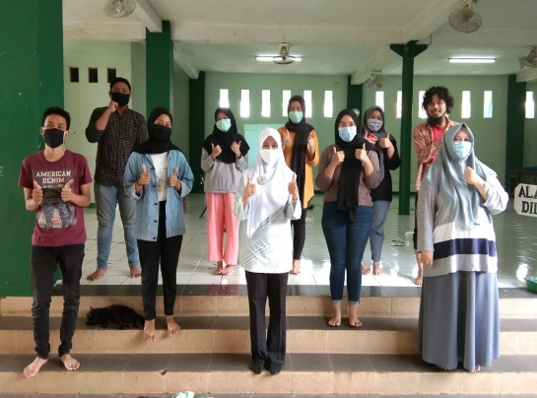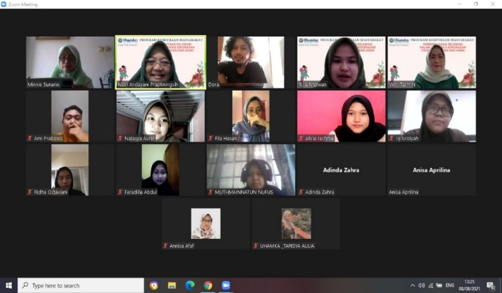
(a) (b)
Gambar 1. (a) Pelaksanakaan kegiatan luring dan (b) daring

Setelah tim melakukan pemaparan materi, tim melakukan diskusi interaktif, simulasi, games, dan role play. Hasil pelaksanaan kegiatan ini telah menunjukkan perubahan positif pada peserta dalam hal pemahaman mengenai antisipasi kekerasan pada perempuan dan anak. Di akhir kegiatan, peserta diberi keleluasaan untuk presentasi dan membahas kasus serta proses pendampingan pada korban. Tim juga membagikan buku saku panduan relawan dan telah terbentuk Komunitas Peduli Perempuan dan Anak (PPA), dengan motto : self love and care, sebagai payung organisasi relawan.

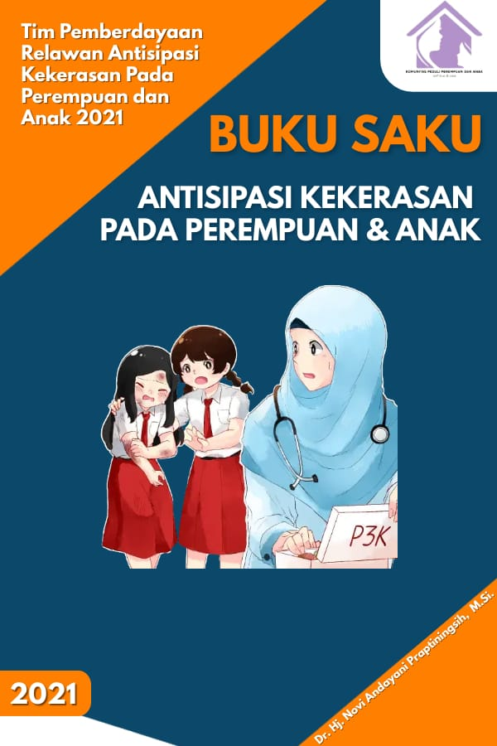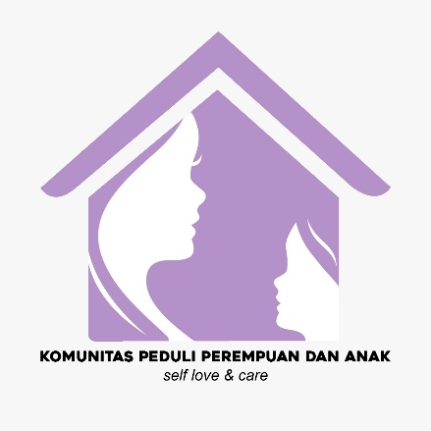
Gambar 2. Buku Saku Antisipasi Gambar 3. Komunitas PPA
Kekerasan Pada Perempuan & Anak

Monitoring dan Evaluasi
Tim melakukan pretest dan postest. Sebelum pelaksanaan pemberdayaan relawan, wawasan serta sikap relawan masih agak rendah. Hal ini dibuktikan dengan rata-rata nilai yang diperoleh ketika pretest sebesar 57,2 %. Setelah Tim PKM melakukan pemberdayaan, terdapat peningkatan wawasan peserta sebesar 95,6 % yang dibuktikan dengan postest. Tim melakukan analisis peningkatan wawasan dengan univariat prestes dan postes yang dibuktikan dengan tabel dan grafik.

Tabel 1. Hasil analisis univariat pre test dan post test

Responden | Pre Test |  |  |  | Post Test |  |  |  | Total
Responden | Benar |  | Salah |  | Benar |  | Salah |  | F | %
Responden | F | % | f | % | f | % | F | % | F | %
R1 | 12 | 48 | 13 | 52 | 25 | 100 | 0 | 0 | 25 | 100
R2 | 15 | 60 | 10 | 40 | 25 | 100 | 0 | 0 | 25 | 100
R3 | 17 | 68 | 8 | 32 | 24 | 96 | 1 | 4 | 25 | 100
R4 | 14 | 56 | 11 | 44 | 23 | 92 | 2 | 8 | 25 | 100
R5 | 15 | 60 | 10 | 40 | 25 | 100 | 0 | 0 | 25 | 100
R6 | 12 | 48 | 13 | 52 | 23 | 92 | 2 | 8 | 25 | 100
R7 | 15 | 60 | 10 | 40 | 25 | 100 | 0 | 0 | 25 | 100
R8 | 15 | 60 | 10 | 40 | 24 | 96 | 1 | 4 | 25 | 100
R9 | 15 | 60 | 10 | 40 | 20 | 80 | 5 | 20 | 25 | 100
R10 | 13 | 52 | 12 | 48 | 25 | 100 | 0 | 0 | 25 | 100

Berdasarkan data analisis tabel 8 menggunakan analisis univariat frekuensi dan persentasi di atas, terlihat hasil menunjukan bahwa setiap responden menjawab pertanyaan benar dengan prosentasi berturut-turut yaitu 48%, 60%, 68%, 56%, 60%, 48%, 60%, 60%, 60%, 52%. Setelah diberikan pemaparan terkait pemberdayaan kekerasan pada perempuan dan anak ,menunjukan hasil jawaban yang benar dengan prsentasi 100%, 100%, 96%, 92%, 100%, 92%, 100%, 96%, 80%, 100%. Sehingga setelah adanya edukasi terkait pemberdayaan perempuan dan anak, terjadi peningkatan wawasan dan pemahaman relawan.

Gambar 4. Grafik Pretest-Postest

Kendala
Hambatan pelaksanaan kegiatan ini dilakukan di masa transisi menuju new normal, dan sebagian lagi di masa PPKM, oleh karena itu pada tahap awal pelaksanaan kegiatan ini baik narasumber, fasilitator, menjaga jarak (social distancing) dan patuh prokes 5M agar terhindar dari wabah pandemi covid-19. Banyak peserta yang ingin ikut hadir, namun terpaksa dibatasi agar tak terjadi kerumunan demi antisipasi penularan wabah pandemi yang masih zona merah.
Evaluasi pasca kegiatan dilaksanakan setiap bulan selama 4 minggu berturut-turut. Indikator pencapaian tujuan dari kegiatan ini adalah : (1) secara kuantitatif berkurangnya angka kekerasan; (2) secara kualitatif meningkatnya pemahaman masyarakat khususnya relawan tentang bentuk serta antisipasi kekerasan para perempuan dan anak. Tindak lanjut para relawan dalam antisipasi kekerasan terhadap perempuan dan anak salah satunya adalah selalu waspada dengan tidak mengedepankan budaya permisif yang hanya diam ketika kekerasan terjadi di lingkungannya, yakni dengan mendampingi korban untuk tidak takut melaporkan ke pihak terkait.

- SIMPULAN DAN SARAN
Program diselenggarakan dengan baik dan berjalan dengan lancar sesuai dengan rencana kegiatan yang telah disusun. Tujuan kegiatan ini telah tercapai. Relawan memahami informasi bentuk-bentuk, penyebab, dampak kekerasan yang banyak dialami oleh perempuan dan anak, agar mampu mengedukasi masyarakat tentang adanya Undang-undang penghapusan kekerasan pada perempuan dan anak.
Kegiatan ini mendapat sambutan sangat baik terbukti dengan keaktifan peserta mengikuti serangkaian kegiatan dengan konsisten tidak meninggalkan tempat atau leave zoom meeting sebelum waktu berakhir. Telah terbentuk Komunitas Peduli Perempuan dan Anak, dengan motto : self love and care, sebagai payung organisasi relawan.
Tindakan yang perlu dilakukan adalah memberikan kesadaran serta kepedulian pada masyarakat. Jika mengetahui bahkan melihat adanya perilaku kekerasan di lingkungannya agar tidak membiarkan atau bersikap permisif. Tahap awal adalah dengan menyelamatkan korban dan memberikan pendampingan pada korban kekerasan. Di samping itu juga diharapkan agar pengabdian masyarakat berupa kampanye antisipasi kekerasan juga dilakukan di lokasi lain yang banyak terjadi tindak kekerasan terutama pada perempuan dan anak.

UCAPAN TERIMA KASIH
Ucapan terima kasih, tim haturkan kepada Kementrian Ristek/BRIN Republik Indonesia yang telah mendanai kegiatan ini melalui hibah Program Kemitraan Masyarakat. Tak lupa apresiasi tak terhingga kepada Ketua LPPM UHAMKA dan tim atas dukungan yang luar biasa. Selain itu juga terima kasih kami sampaikan pada mitra yang telah mendukung pelaksanaan kegiatan ini, serta kepada semua pihak yang tak dapat disebutkan satu persatu yang telah banyak membantu pelaksanan kegiatan ini.
DAFTAR RUJUKAN
Anderson, K., & van Ee, E. (2018). Mothers and children exposed to intimate partner violence: a review of treatment interventions. International Journal of Environmental Research and Public Health, 15(9). https://doi.org/10.3390/ijerph15091955
Coloroso, B. (2017). The Bully, The Bullied, and The Bystander. Harper Collins Publishers.
Greene, C. A. G. C. K. J. M. L. S., & Briggs-Gowan, W. & M. J. (2018). Psychological and physical intimate partner violence and young children’s mental health: The role of maternal posttraumatic stress symptoms and parenting behaviors. Child Abuse & Neglect, 77.
Greeson, M. R., Kennedy, A. C., Bybee, D. I., Beeble, M., Adams, A. E., & Sullivan, C. (2014). Beyond Deficits: Intimate Partner Violence, Maternal Parenting, and Child Behavior Over Time. American Journal of Community Psychology, 54(1–2), 46–58. https://doi.org/10.1007/s10464-014-9658-y
Gurtovenko, K., & Katz, L. F. (2020). Post-Traumatic Stress, Mother’s Emotion Regulation, and Parenting in Survivors of Intimate Partner Violence. Journal of Interpersonal Violence, 35(3–4), 876–898. https://doi.org/10.1177/0886260517690874
Gustafsson, H. C., Coffman, J. L., & Cox, M. J. (2015). Intimate partner violence, maternal sensitive parenting behaviors, and children’s executive functioning. Psychology of Violence, 5(3), 266–274. https://doi.org/10.1037/a0037971
Huang, C. C., Vikse, J. H., Lu, S., & Yi, S. (2015). Children’s Exposure to Intimate Partner Violence and Early Delinquency. Journal of Family Violence, 30(8), 953–965. https://doi.org/10.1007/s10896-015-9727-5
Ipek, E., & Ayvaz Kizilgol, O. (2018). An Analysis on Domestic Violence against Women in Turkey: Multinomial Logit Model. Business and Economics Research Journal, 9(3), 715–733. https://doi.org/10.20409/berj.2018.133
Jurnal Perempuan. (2002). Hentikan Kekerasan Terhadap Perempuan. Yayasan Jurnal Perempuan.
Jurnal Perempuan. (2007). Kesehatan Reproduksi: Andai Perempuan Bisa Memilih. Yayasan Jurnal Perempuan.
Kandakai, T. L., & King, K. A. (2002). Preservice teachers’ beliefs regarding school violence prevention training. American Journal of Health Education, 33(6), 350–356. https://doi.org/10.1080/19325037.2002.10604759
Katz, L. F., & Gurtovenko, K. (2015). Posttraumatic stress and emotion regulation in survivors of intimate partner violence. Journal of Family Psychology, 29(4), 528–536. https://doi.org/10.1037/fam0000128
komnasperempuan.go.id. (2020). kampanye Anti Kekerasan terhadap Perempuan. Komnasperempuan.Go.Id.
Limeira, M. I. C. de A., & Féres-Carneiro, T. (2019). Reconciliation in Remarriage to an Ex-Spouse: Individual Changes. Journal of Divorce and Remarriage, 60(8), 612–629. https://doi.org/10.1080/10502556.2019.1619382
Marshall, K., Herbst, J., Girod, C., & Annor, F. (2020). Do interventions to prevent or stop abuse and neglect among older adults work? A systematic review of reviews. Journal of Elder Abuse and Neglect, 00(00), 1–25. https://doi.org/10.1080/08946566.2020.1819926
Melliza, S. (2010). Sikap Istri terhadap Kekerasan Dalam RT. Jurnal Psikologi, 8(1).
Miller-Graff, L. E., Cater, Å. K., Howell, K. H., & Graham-Bermann, S. A. (2016). Parent–child warmth as a potential mediator of childhood exposure to intimate partner violence and positive adulthood functioning. Anxiety, Stress and Coping, 29(3), 259–273. https://doi.org/10.1080/10615806.2015.1028030
O’Dor, S. L., Grasso, D. J., Forbes, D., Bates, J. E., McCarthy, K. J., Wakschlag, L. S., & Briggs-Gowan, M. J. (2017). The Family Socialization Interview—Revised (FSI-R): a Comprehensive Assessment of Parental Disciplinary Behaviors. Prevention Science, 18(3), 292–304. https://doi.org/10.1007/s11121-016-0707-7
Pinquart, M. (2017). Associations of Parenting Dimensions and Styles with Internalizing Symptoms in Children and Adolescents: A Meta-Analysis. Marriage and Family Review, 53(7), 613–640. https://doi.org/10.1080/01494929.2016.1247761
Rahmawati, F. (2021). Kekerasan Perempuan dan Anak di Banten Bikin Merinding, P2TP2A Banyak Tangani Korban di Bulan Ramadan. Kabarbanten.Pikiran-Rakyat.Com/. https://kabarbanten.pikiran-rakyat.com/seputar-banten/pr-591846577/kekerasan-perempuan-dan-anak-di-banten-bikin-merinding-p2tp2a-banyak-tangani-korban-di-bulan-ramadan?page=5
Salloum, A., Stover, C. S., Swaidan, V. R., & Storch, E. A. (2015). Parent and Child PTSD and Parent Depression in Relation to Parenting Stress Among Trauma-Exposed Children. Journal of Child and Family Studies, 24(5), 1203–1212. https://doi.org/10.1007/s10826-014-9928-1
Taylor, D. (2014). Toxic communities. New York University Press. https://www.degruyter.com/document/doi/10.18574/9781479805150/html

